接受“高烤”的首矿人
连日来，气温节节攀升、持续走高，多地开启高温“烧烤”模式。就在众人纷纷选择“大门不出，二门不迈”时，在矿业公司生产一线，职工们每天不辞辛劳，不计得失，在烈日下挥汗如雨，坚守岗位。带着对这些可爱可敬的首钢人的钦佩之情，记者于日前走进了“高烤”场地，记录下他们战高温、斗酷暑的画面。
画面一：在水厂铁矿采场深处，炎炎烈日当空，高温烘烤下的地面热烫异常，穿爆车间爆破技术员张俊岭正在进行现场布孔，尽管汗水早已湿透了衣服，但他却仍然仔细工作。

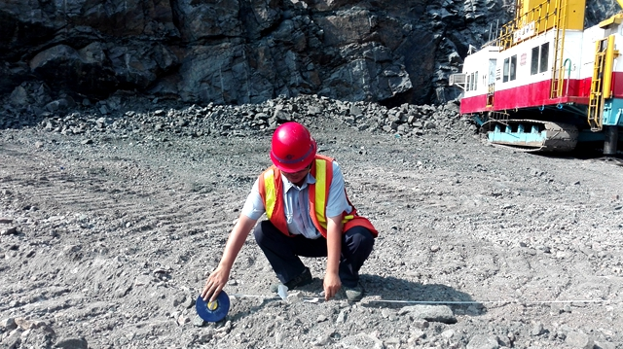
画面二：运输部车务段选矿站作业现场，选矿站甲班调车员史剑飞正在进行编组作业。大雨过后的桑拿天早已浸透了他身上的衣物，闷热的空气让人有些喘不过气来。高温的环境没有让史剑飞有丝毫懈怠，他甘做列车的眼睛，为运输安全保驾护航。
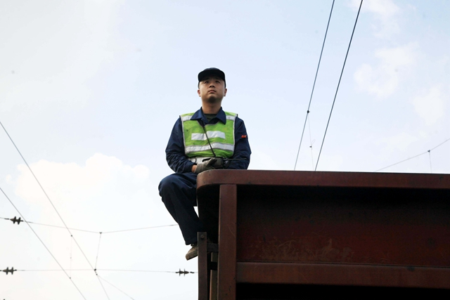
画面三：南区机修车间的施工点位环境复杂，在球团皂土墙外区域，点位上空是皮带通廊支架，无法使用吊车，而地面则是泥土坑洼，无法使用小车倒运，只能依靠人力将管道运至70多米外的安装点位。每根管道长12米，重约900斤，烈日下，职工们两人一组，使用皮带和木杠合力搬抬，吃力前行……
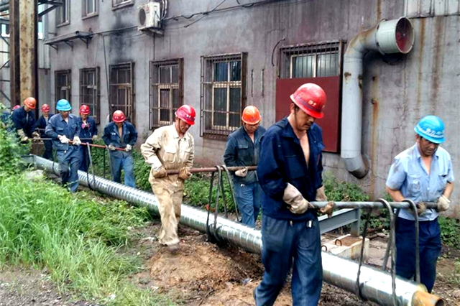
画面四：机械厂磨球项目部作业现场，锻球工、轧球工、热处理工，每天他们都会在直面“高烤”的作业环境中，伴着机器隆隆的响声，将一块块火红的钢材切割、锻打，再通过火与水的洗礼，形成完美钢球。
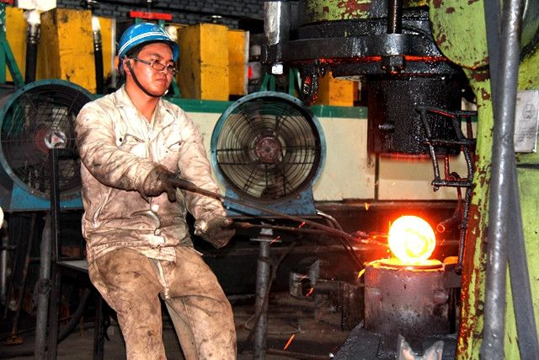
百炼成钢，在一场场战高温、斗酷暑的苦战中，千千万万个首矿人不惜汗水，默默坚守岗位，在今夏这个火热的季节，谱写着一曲曲热浪中的劳动者之歌！（任淑娟 张伟）

